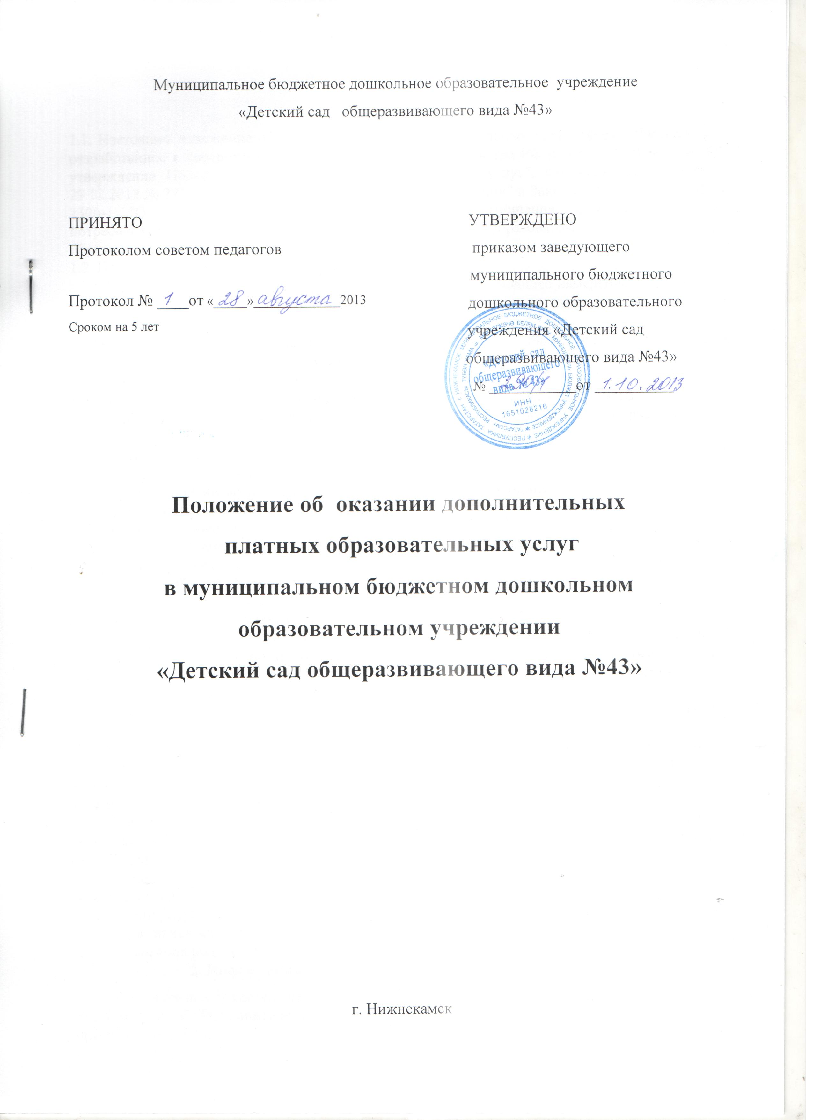
1. Общие положения
1.1. Настоящее положение об оказании платных образовательных услуг (далее – Положение), разработанное в соответствии с постановлением Правительства РФ от 15.08.2013 № 706 "Об утверждении Правил оказания платных образовательных услуг", Федеральным законом от 29.12.2012 № 273-ФЗ "Об образовании в Российской Федерации" и Законом РФ от 07.02.1992 № 2300-1 "О защите прав потребителей", регулирует отношения, возникающие между потребителем и МБДОУ №43 при оказании платных образовательных услуг в сфере образования.
1.2. Понятия, используемые в Положении, означают:
- "Потребитель" – физическое и (или) юридическое лицо, имеющее намерение заказать либо заказывающее платные образовательные услуги для себя или иных лиц на основании договора.
- "Исполнитель" – муниципальное бюджетное дошкольное образовательное учреждение «Детский сад общеразвивающего вида №43»
- "Стороны" – Потребитель и Исполнитель.
1.3. В уставе муниципального бюджетного дошкольного образовательного учреждения «Детский сад общеразвивающего вида №43» указывается перечень платных образовательных услуг и порядок их предоставления.
1.4. Детский сад № 43, в соответствии со своими уставными целями и задачами реализует следующие дополнительные образовательные услуги:
- Кружок по развитию музыкально-ритмических движений «Заводные жучки»
- Кружок по развитию вокально-хоровой культуры «Веселые нотки».
- Кружок спортивный «Баскетбол»
- Кружок нетрадиционная техника рисования «Волшебная палитра»
- Кружок подготовка к школе «Будущий первоклассник»
- Кружок ручной труд «Умелые ручки»
- Кружок конструирование из бумаги «Волшебное оригами»
1.5. Порядок оказания дополнительных платных услуг:
-платные дополнительные услуги не могут быть оказаны взамен или в рамках основной образовательной деятельности (в рамках основных образовательных программ (учебных планов), федеральных государственных образовательных стандартов), финансируемой за счет средств соответствующего бюджета.
-потребность платных дополнительных услуг определяется путем изучения родительского спроса
Отказ Потребителя от предлагаемых платных образовательных услуг не может быть причиной уменьшения объема предоставляемых ему дошкольным образовательным учреждением основных образовательных услуг.
Платные образовательные услуги оказываются за счет потребителя.
1.6. Требования к оказанию услуг, в т. ч. к содержанию образовательных программ, определяются по соглашению сторон и могут быть выше, чем это предусмотрено федеральными государственными образовательными стандартами.
1.7. Исполнитель обязан обеспечить оказание платных образовательных услуг в полном объеме в соответствии с образовательными программами и условиями договора об оказании услуг. На каждый вид услуг составляет учебная программа, которая предусматривает 64 занятия.
1.8. Результативность и качество оказываемых услуг определяется исходя из диагностики детей и анкетирования родителей.
2. Информация об услугах, порядок заключения договоров
2.1. Исполнитель обязан до заключения договора предоставить Потребителю достоверную информацию об Исполнителе и оказываемых услугах, обеспечивающую возможность их правильного выбора.
2.2. Исполнитель обязан довести до Потребителя (в т. ч. путем размещения в удобном для обозрения месте) информацию, содержащую следующие сведения:
- устав муниципального бюджетного дошкольного образовательного учреждения «Детский сад общеразвивающего вида №43»
- сведения о наличии лицензии на право ведения образовательной деятельности с указанием регистрационного номера и срока действия
- образец договора на оказание платных образовательных услуг
- перечень образовательных услуг, стоимость которых включена в основную плату по договору, и перечень дополнительных образовательных услуг, оказываемых с согласия Потребителя, порядок их предоставления;
- стоимость образовательных услуг, оказываемых за основную плату по договору, а также стоимость образовательных услуг, оказываемых за дополнительную плату, и порядок их оплаты;
- дополнительные образовательные программы,
- перечень лиц, непосредственно оказывающих дополнительные платные услуги, их образование, стаж, квалификационные категории.
Исполнитель обязан сообщать Потребителю по его просьбе другие относящиеся к договору и соответствующей образовательной услуге сведения
2.3. Информация должна доводиться до Потребителя на русском языке и дополнительно, по усмотрению Исполнителя, на государственных языках субъектов РТ.
2.4. Исполнитель обязан соблюдать утвержденные им учебный план, годовой календарный учебный график и расписание занятий.
Режим занятий устанавливается Исполнителем.
2.5. Исполнитель обязан заключить договор при наличии возможности оказать запрашиваемую Потребителем услугу.
Исполнитель не вправе оказывать предпочтение одному Потребителю перед другим в отношении заключения договора, кроме случаев, предусмотренных законом и иными нормативными правовыми актами.
2.7. Договор заключается в письменной форме и должен содержать следующие сведения:
- наименование исполнителя;
- фамилию, имя, отчество, телефон и адрес потребителя;
- сроки оказания образовательных услуг;
- перечень (виды) услуг, их стоимость и порядок оплаты;
- другие необходимые сведения, связанные со спецификой оказываемых услуг;
- должность, фамилию, имя, отчество лица, подписывающего договор от имени Исполнителя, его подпись, а также подпись Потребителя.
2.8. Договор составляется в двух экземплярах, один из которых находится у Исполнителя, другой – у Потребителя.
2.9. Потребитель обязан оплатить оказываемые услуги в порядке и в сроки, указанные в договоре.
2.10. Стоимость оказываемых услуг в договоре определяется по соглашению между Исполнителем и Потребителем на основании методического письма «Методические рекомендации по определению стоимости дополнительных платных образовательных услуг на основе норматива бюджетного финансирования» от 11.05.2004 г №1093.
-Кружок по развитию музыкально-ритмических движений «Заводные жучки»-300 рублей
- Кружок по развитию вокально-хоровой культуры «Веселые нотки»-300 рублей
- Кружок спортивный «Баскетбол»-300 рублей
- Кружок нетрадиционная техника рисования «Волшебная палитра»-300 рублей
- Кружок подготовка к школе «Будущий первоклассник»-320 рублей
- Кружок ручной труд «Умелые ручки»-300 рублей
- Кружок конструирование из бумаги «Волшебное оригами»-300 рублей

3. Порядок оказания дополнительных платных услуг.
3.1.Для организации платных дополнительных образовательных услуг образовательным учреждениям необходимо:
- изучить спрос в дополнительных образовательных услугах и определить предполагаемый контингент воспитанников;
- создать условия для предоставления платных дополнительных образовательных слуг, с учетом требований по охране и безопасности здоровья воспитанников;
- указать в уставе дошкольного образовательного учреждения перечень планируемых платных дополнительных образовательных услуг и порядок их предоставления;
- получить лицензию на те виды деятельности, которые будут организованы в данном образовательном учреждении в виде платных дополнительных образовательных услуг с учетом запросов родителей, соответствующей учебно-материальной базы и наличия специалистов;
- заключить договор с заказчиком на оказание платных дополнительных образовательных услуг, предусмотрев в нем: характер оказываемых услуг, срок действия договора, размер и условия оплаты предоставляемых услуг, а также иные условия;
- на основании заключенных договоров издать приказ об организации работы учреждения по оказанию платных образовательных услуг, предусматривающий: ставки работников, занятых оказанием платных услуг, график их работы, смету затрат на проведение платных дополнительных образовательных услуг, программы или планы;
- заключить трудовые договора со специалистами на выполнение платных образовательных услуг;
- кружковые занятия проводятся во 2 половине дня, по «Карте максимальной нагрузки в организованных формах обучения и оказании дополнительных образовательных услуг», в соответствии с письмом МО РТ № 65,23-16 от 14.03.2000 г.;
- педагог один раз в квартал проводит показательные мероприятия, открытые занятия, организует выставки для родителей.
- Заведующий (на основании предложений ответственных лиц за
дополнительные платные образовательные услуги) издает приказ об организации дополнительных услуг. Данные услуги включаются в годовой план работы МБДОУ № 43.
Приказом утверждаются:
- кадровый состав и его должностные обязанности;
- перечень дополнительных платных образовательных услуг и порядок их предоставления;
- учебный план и перспективно-тематическое планирование на основе соответствующих программ и методик;
- льготы по оплате за дополнительные платные образовательные услуги:
*один из родителей находится на срочной действительной службе в рядах Вооруженных Сил,
*детей-близнецов,
*многодетных семей (3 и более детей до 18 лет)
3.2.Дополнительные платные образовательные услуги оказываются в нерегламентированное время (два раза в неделю). Место оказания услуг определяется в соответствии с сеткой занятий и свободных помещениях МБДОУ № 43.
3.3. Наполняемость групп для дополнительных платных образовательных услуг определяется в соответствии с видом дополнительной услуги, по 10—15 детей в группе.
3.4. Продолжительность занятий устанавливается от 15 до 30 мин, в зависимости от возраста детей.

4.Расчет стоимости и порядок оплаты.
4.1. Механизм определения минимальной стоимости дополнительных платных образовательных услуг требует включения коэффициентов сложности (Ксл) на выполнение конкретной образовательной услуги по отношению к минимальной нормативной стоимости образовательных услуг, рассчитанной по данному образовательному учреждению, в величине которого отражены все факторы, влияющие на стоимость обучения.
Если минимальную нормативную стоимость образовательных услуг принять за 1, то минимальная стоимость дополнительных платных образовательных услуг, как услуг более высокого качества, требует установления более высокой цены, превышающей минимальную нормативную стоимость в К раз, что будет реально соответствовать трудовым и материальным затратам на их реализацию.
Сложность выполнения дополнительных образовательных услуг может быть представлена по следующей классификации:
- первая степень сложности: нормативная сложность – обучение в соответствии с образовательными программами и государственными образовательными стандартами, Ксл = 1;
- вторая степень сложности: обучение с углубленным изучением предметов, Ксл = 3;
- третья степень сложности: обучение по дополнительным образовательным программам, Ксл = 4;
- четвертая степень сложности: оказание консультативной помощи Ксл =5.
Исходя из этой классификации, можно определить минимальную стоимость дополнительных платных образовательных услуг, в зависимости от степени сложности их выполнения.

- Исходные данные по фактической себестоимости обучения 1 ребенка
За основу Нбф = 2880-944 (питание)/20 дней/12 часов*3 часа в день*248 дней = 6001 руб.
- Стоимость обучения одного ребенка в год Нбф = 6001 руб.
- Количество учебных часов в год = 3 часа/248 дней = 744
- Стоимость обучения в час = 6001/744=8 руб.
- Обучение с углубленным изучением 1 предмета Ксл=3
- Срок обучения – 9 месяцев.
- Периодичность занятий – по 30 минут 2 раза в неделю.
- количество часов в неделю – 1.
- количество детей 20 человек.
Расчет минимальной стоимости (нормативной) образовательной услуги:
- стоимость обучения 1 ребенка в час = 8 руб.*3 = 24 руб.
- стоимость обучения 1 ребенка в месяц = 24*4 = 96 руб.
- стоимость обучения 20 детей в месяц = 96*20 = 1920 руб.
- стоимость обучения за 9 месяцев = 1920*9 = 17280 руб.
Определив минимальную стоимость дополнительной платной образовательной услуги на базе норматива бюджетного финансирования по данному образовательному учреждению, можно рассчитать рыночную стоимость этой образовательной услуги с учетом отклонений в цене не более 20% от минимальной стоимости данной образовательной услуги.
24 руб.*1,2 = 28,8 руб. – стоит 1 час
28,8*4 часа в мес. = 115,2 руб. в месяц
- Обучение по дополнительным образовательным программам Ксл=4
- стоимость обучения 1 ребенка в час = 8*4*1,2 = 38,4 руб.
- стоимость обучения 1 ребенка в месяц = 38,4*4 = 153,6 руб.
- стоимость обучения 20 детей в месяц = 153,6*20 = 3072 руб.
- стоимость обучения за 9 мес. = 3072*9 = 27648 руб.
- Оказание консультативной помощи Ксл=5
- стоимость обучения 1 ребенка в час = 8 руб.*5*1,2 = 48 руб.
- стоимость обучения 1 ребенка в месяц = 48*4=192 руб.
- стоимость обучения 20 детей в месяц = 192*20=3840 руб.
- стоимость обучения за 9 мес. = 3840*9 = 34560 руб.
Стоимость оказания оздоровительных услуг рассчитывается согласно затрат на приобретение трав и медикаментов
  - В случае отсутствия ребенка, плата за услугу взимается полностью.
  - Согласно расценок составляется смета расходов на учебный год.
5. Ответственность Исполнителя и Потребителя
5.1. Исполнитель оказывает образовательные услуги в порядке и в сроки, определенные договором и уставом муниципального бюджетного дошкольного образовательного учреждения «Детский сад общеразвивающего вида №43»
5.2. За неисполнение либо ненадлежащее исполнение обязательств по договору Исполнитель и Потребитель несут ответственность, предусмотренную договором и законодательством РФ.
5.3. При обнаружении недостатков оказанных услуг, в т. ч. оказания их не в полном объеме, Потребитель вправе по своему выбору потребовать:
- безвозмездного оказания услуг, в т. ч. оказания услуг в полном объеме;
- соответствующего уменьшения стоимости оказанных услуг;
5.4. Потребитель вправе отказаться от исполнения договора и потребовать полного возмещения убытков, если в установленный договором срок недостатки оказанных услуг не устранены Исполнителем. Потребитель также вправе расторгнуть договор, если им обнаружены существенные недостатки оказанных услуг или иные существенные отступления от условий договора.
5.5. Если Исполнитель своевременно не приступил к оказанию услуг или если во время оказания услуг стало очевидным, что они не будут оказаны в срок, а также в случае просрочки оказания услуг Потребитель вправе по своему выбору:
- назначить Исполнителю новый срок, в течение которого Исполнитель должен приступить к оказанию услуг и (или) закончить оказание услуг;
- поручить оказать услуги третьим лицам за разумную цену и потребовать от Исполнителя возмещения понесенных расходов;
- потребовать уменьшения стоимости услуг;
- расторгнуть договор.
5.6. Контроль за качеством оказанных дополнительных платных в д/с №43осуществляет руководитель дошкольного учреждения и старший воспитатель.
6.Финансово – хозяйственная деятельность.
6.1. Расходование привлеченных средств осуществляется в соответствии с утвержденной сметой.
Детский сад обладает самостоятельностью в осуществлении своей деятельности и распоряжении своими доходами, полученными от платных дополнительных услуг.
Финансово – хозяйственные операции в части дополнительного внебюджетного финансирования осуществляются через специальный счет в ОАО «Ак Барс» банке Нижнекамского филиала.
7.Учет и отчетность.
Учет платных услуг в соответствии с инструкцией по бухгалтерскому учету в учреждениях и организациях, состоящих на бюджете, утвержденной приказом Министерства финансов России №25Н.
Бухгалтерия ДОУ ведет учет движения денежных средств по лицевым счетам, производит необходимые операции через специальный казначейский счет в ОАО «Ак Барс» банке Нижнекамского филиала, перечисления и отчетность во внебюджетные фонды и бюджет.

